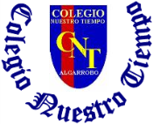

Colegio Nuestro Tiempo - R.B.D.: 14.507-6
Profesores: Alejandra Moreno R. - Jorge Vilches
Ed. Diferencial: Javiera Marambio

Guía Articulada
Lenguaje y Comunicación y Artes Visuales
Cuarto básico
Semana 6

Objetivos:
- Demostrar comprensión de lo leído.
- Ampliar vocabulario.
- Producir texto.
- Realizar un dibujo con técnica dripping para experimentar con los colores.

Pegar la guía o bien escribir las tablas con contenidos en el cuaderno.
Realizar todas las actividades en el cuaderno de contenidos.
No es necesario escribir las preguntas en el cuaderno, solamente señalar el número y responder.

Clase 1. La próxima lectura complementaria se titula “El Lugar Más Bonito del Mundo”, su autora es Ann Cameron. Trabajaremos con un fragmento del libro.

Un fragmento corresponde a una parte del libro.

- Leer el texto de las páginas 43 y 44, del libro de lenguaje.

Clase 2 Realizar las siguientes actividades:
- ¿Quién cuenta la historia?
- ¿Cuál es el problema del niño al inicio del relato?
- ¿Qué es lo que quería lograr el niño? ¿Cómo lo consiguió?
- ¿Por qué la abuela no enviaba al niño a la escuela?
- ¿Consideras que es importante que los niños asistan al colegio? Señala dos motivos de tu respuesta
- Escribe una oración con cada palabra: BETÚN - FINGIR
Quien cuenta la historia dentro de una narración se llama NARRADOR. En el caso del texto leído el narrador es el niño.

Clase 3 Escribe una carta dirigida al niño y cuéntale, cómo ha sido tu experiencia de no estar asistiendo al colegio durante el último tiempo. Guíate por la estructura de carta que está a continuación.

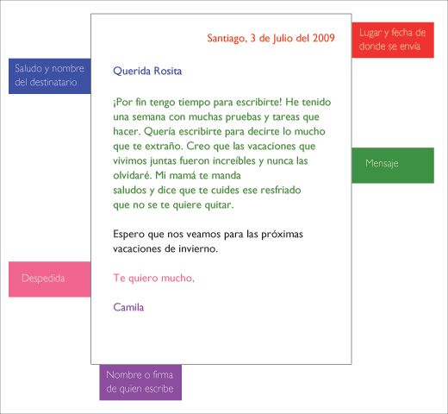

Llevar un registro, una vez a la semana, de tus actividades cotidianas (no más allá de 10 líneas)

. Indicar fecha:
. Me levanto a las….
. Actividades realizadas durante el día…
. Lo que más me gustó hacer fue….
. Lo que no me gustó fue….

Ahora pasaremos a la articulación con Artes, donde deberás seleccionar tres colores favoritos de témpera y con ellos aplicar la técnica Dripping, trabajada la semana anterior. Debes crear una obra que represente el cielo del lugar más bonito del mundo, como tú te lo imaginas. Realizar
trabajo en hoja de block.

Padres y apoderados, en caso de que les sea posible, tomar fotos del trabajo de lenguaje realizado durante este tiempo para ser revisado y entregar retroalimentación vía email, lo mismo si tienen dudas con alguna de las actividades, escriban a correoalejandra@gmail.com
En el caso de los trabajos de educación artística enviar al correo edex2011@outlook.com

